**Unit 4 We love animals Period Four同步练习**

一、图词搭配。

（ ）1. A. monkey

( ) 2. B. bird

( ) 3. C. panda

( ) 4.  D. elephant

( ) 5.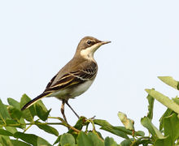 E. tiger

二．火眼金睛（选出与所给单词属于同一类的选项，将其序号填入题前括号内）。

（ ）1.elephant A. book B. blue C. pig

( ) 2.bird A. mouth B head C. panda

( ) 3.bear A. eraser B. duck C. ruler.

( ) 4.tiger A monkey B pen C. green

三．读句子，选择合适的图片。

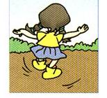 A. Act like a panda.

 B. Act like a monkey.

 C. Act like an elephant.

 D. Act like a bird.

**答案**：一、1. E 2.D 3.A 4.C5.B

二、1.C 2.C 3.B 4.A

三、1.D 2. C 3.B 4. A